DESPEDIDA DE SOLTEROS EN CARTAGENA
DURACIÓN: 4 días / 3 noches
SALIDA: DIARIA
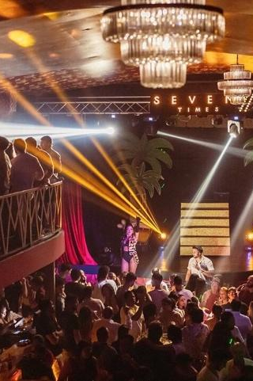
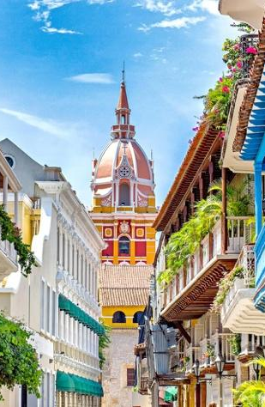
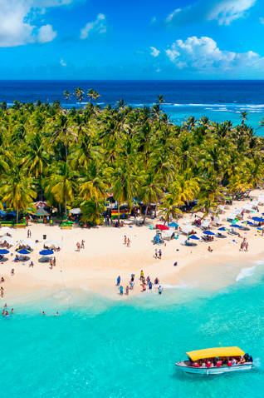
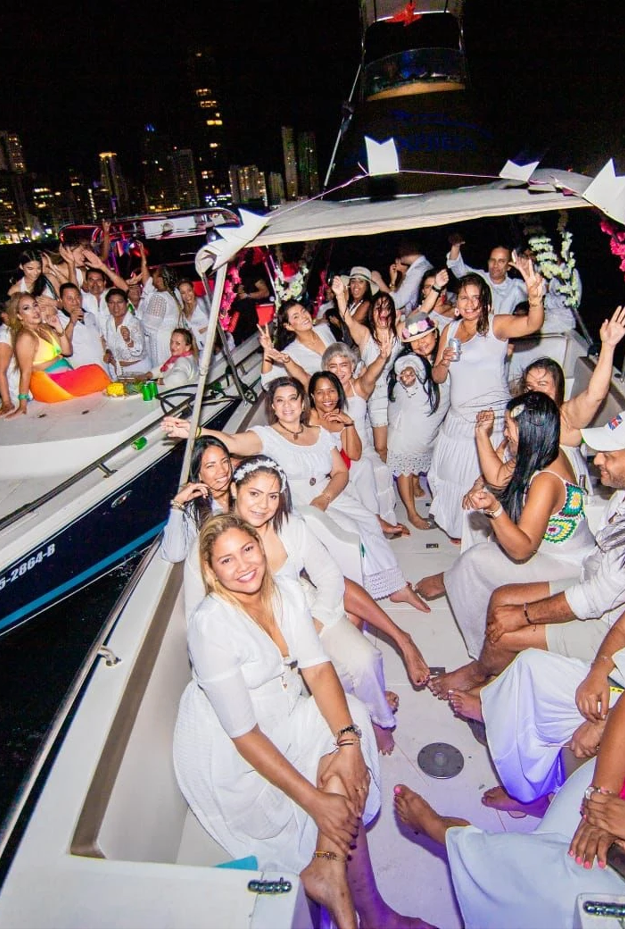

ITINERARIO
DIA 01 CARTAGENA
Recepción y traslado desde el Aeropuerto Rafael Núñez (CTG) al hotel elegido. Check -In y alojamiento. Finalizando la tarde caminata de 2 horas por Getsemaní, el barrio de más ambiente y vida nocturna de Cartagena, lleno de alegría música y baile para disfrutar de una noche colorida. Ubicado en el corazón de Cartagena con pintorescas callecitas y experiencias diversas llenas de gastronomía, arte callejero, expresiones culturales, alegría y diversión. Incluye: transporte en vehículo climatizado hotel – Getsemaní, guía profesional, regalo de bienvenida con gorra o sombrero, mochila, botilito, kit de resaca, e hidratación para el recorrido (cerveza nacional, agua o gaseosa) y tarjeta de asistencia médica. El recorrido finaliza en discoteca o restaurante de la zona a elección de los pasajeros. Es posible hacer el recorrido en bicicleta con un cargo adicional. Restaurantes, rooftop, bares y discotecas sugeridos para visitar: • Candé: cocina 100% cartagenera, acompañada de muestra musical y cultural. • Arsenal The Rum Box: acogedor y con excelentes cócteles de la casa. Además, ofrece experiencias de ron colombiano con chocolate y de pimientos dulces asados. • 51 Sky Bar: ubicado en “Rooftop” piso 51 del hotel Estelar Cartagena de Indias, el bar más alto de Colombia que cuenta con una vista de 360 grados sobre toda la ciudad. • Andrés carne de res Cartagena: ubicado en el centro comercial La Serrezuela, un lugar fresco, colorido y con buen ambiente de rumba como otra sucursal del paraíso. • 7 cielos: rooftop de la ciudad de Cartagena, con una excelente vista a la ciudad, cócteles de autor y música en vivo. • Celele: Cocina caribeña contemporánea basada en la cultura gastronómica y biodiversidad del territorio del Caribe Colombiano. • Alquímico: un cocktail bar que busca mostrar lo mejor de Colombia al mundo a través de un concepto que nos transporta a una práctica antigua, basada en la transformación de los procesos naturales a fin de mejorar la materia. Alojamiento.

DIA 02 CARTAGENA
Desayuno. Recogida y traslado hacia el muelle para disfrutar de un Pasadía en Bora Bora Beach Club área VIP. Un sitio único para desconectarse de lo cotidiano y conectarse con el mar, el paisaje y el espíritu caribeño de las Islas del Rosario. Punto de encuentro muelle de la Bodeguita puerta N° 4, a las 07:30 am. Incluye: transporte hotel - muelle - hotel, transporte en lancha rápida compartida ida y regreso, cóctel de bienvenida, almuerzo a elegir entre: paella Bora Bora, pasta a la marinera, pescado típico cartagenero, pollo a la plancha o menú vegetariano, Cama de playa (cabanas o asoleadoras) y acceso a toda la Isla (área club + área VIP). Alojamiento.

DIA 03 CARTAGENA
Desayuno. Día libre para realizar actividades personales o tour opcional. Alojamiento.

DIA 04 CARTAGENA
Desayuno. Recogida y traslado al aeropuerto Rafael Núñez (CTG) para tomar vuelo con destino a su ciudad de origen. Fin de nuestros servicios.

- PRECIO EN DOLARES (USD) POR PERSONA EN OCUPACIÓN DOBLE EN LA CATEGORIA SELECCIONADA:
VIGENCIA: 05 ABRIL – 26 DICIEMBRE 2026
TURISTA | PRIMERA
520 USD | 855 USD
“Precios sujetos a cambios y/o disponibilidad”
NOTA: Precio en USD por persona. Aplica suplemento para servicios de traslados llegando o saliendo en horarios nocturnos. Impuesto de muelle, pago en efectivo en destino. Para la pasadía Bora Bora no se permite el ingreso a menores de edad (-18). Precio Viajando minimo 6 personas.

INCLUYE
- Traslado aeropuerto - Hotel - aeropuerto en servicio compartido.
- 3 noches en hotel con plan alimenticio según elección.
- Excursiones descritas en compartido con guía profesional en español.
- Entrada a los sitios especificados.

NO INCLUYE
- Vuelos internacionales y/o locales no especificados.
- Impuesto de muelle y seguro de lancha (solo pago directo y en efectivo).
- Tours opcionales.
- Seguro hotelero (voluntario).
- Servicios y gastos no especificados como incluidos
- Visitas y/o experiencias no especificadas como incluidos
- Alimentos no especificados.
- Seguro de viaje.
- Propinas para los guías locales, conductores y maleteros del htl
- Gastos personales

- HOTELES PREVISTOS O SIMILARES

CIUDAD | TURISTA | PRIMERA
CARTAGENA | DANN CARTAGENA//CAPILLA DEL MAR CARTAGENA DE INDIAS | CASA DON LUIS BY FARANDA BOUTIQUE

